**Муниципальное Казенное Общеобразовательное учреждение»**

«Талцухская СОШ»

Внеклассного мероприятия

по родному языку и литературе

**«Малъе эбел рахьдал мац1»**

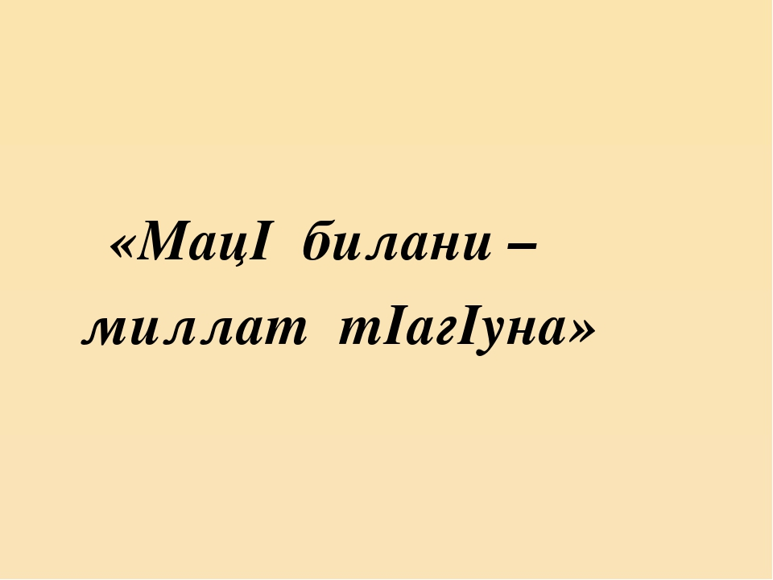

**Разработала:**

**Омарова С. Н.,учитель родного языка и литературы**

**25.02.2022 год**

**Мероприятие:**

**« Малъе, эбел, рахьдал мацI!»**

**Мурад: --** Мац1алдехун рокьи бижизабизе;

**--** Мац1 ц1уни, гьеб нилъерго гъасда бици ва лъималазда малъи щивав чиясул т1адаб налъи бук1ин бич1ч1изабизе.

**21 февраль-рахьдал мац1алъул къо.**

**Сцена къач1ан бук1ина тематикалда рекъон.**

**Раг1и кьола 8 кл. ц1алдохъанасе Идрисов А.**

Чан г1асрабаз абураб

Г1адамаца гьаб раг1и.

Чан г1елазда раг1араб

Г1агараб гьеб цо калам.

Муг1рул т1огьол мах1 бугеб,

Т1ок1к1араб лъел кьер бугеб,

Кьурул борхалъи бугеб,

К1к1алал гъварилъи бугеб,

Гъорлъ адабги, х1урматги,

Х1еренлъиги г1емераб

Г1емерал миллатазда

Мац1 лъач1ого бич1ч1улеб

Божилъиги, рокьиги

Рек1елъ бугеб хиялги

Халкъалъул гьудуллъиги

Гьуршун баян гьабулеб

Гьимулаго гьумергун,

Гьоболас вач1ун кьолеб,

Вач1арасе т1оцебе

Харбие кьуч1 т1амулеб,

Т1олго вацлъиялъего

Умумуз ирслъун тараб

Кьолеб буго нужое

Маг1на гъваридаб **Салам**.

Лъик1 щварал маг1арулал

Авар мац1алъул гъасде

Лъик1 рач1арал ракь цоял

Бокьулеб гьаб сверуде.

Салам гьалбадериде

Гор сверуде рач1арал

Умумузул г1адатги

Г1амалги чорхолъ бугел.

Ассаламу г1алайкум

аваразул миллат, мац1,

Адаб кьоч1ое лъураб,

ахир рокьуе гьеч1еб.

Бац1ц1адаб маг1арул мац1,

Маг1наяб адабият,

Арабги гьанжесебги

Гьале нужей хазина.

1. **Ведущая:**Асаламу г1алайкум маг1арул мац1ги, миллатги рокьулел, маг1арулал! Жакъа нилъеца т1обит1улеб буго нилъерго миллатги, мац1ги к1одо гьабун гьит1инабго церерахъин..Жакъа нилъ гьаб къоялъ данде гьарун руго рахьдал мац1алдехун бугеб рокьиялъ, гьеб ц1унизе бугеб шавкъалъ ва гъираялъ.

Хириял ц1алдохъаби,муг1алимзаби. Баркула нужеда «Рахьдал мац1алъул къо». Щибаб соналда, 21 февралалда т1олабго халкъалъ к1одо гьабула гьаб байрам. Кьеги киназего чорхое сахлъи, талих1, рохел ва халатаб г1умру. Ц1уне хириял ц1алдохъаби, нилъерго рахьдал мац1! Мац1 гьеч1они, гьеч1о миллат!

Нилъ ккола маг1арулал. Цойгидал халкъаз нилъеда абула аварал абун.Дагъистаналда ругел 40-г1анасел мац1азда гъорлъ маг1арул мац1 бицунел г1адамазул къадар бищунго ц1ик1к1араб буго. Ц1уне, хириял ц1алдохъаби, нилъерго рахьдал мац1! Дунялалда т1ад бищун берцинаб мац1!

Маг1арулазулги Дагъистаналъулги талих1 буго Расул Х1амзатов,Фазу Г1алиева, Инхоса Г1алих1ажияв, Ц1адаса Х1амзат, Муса Мух1амадов г1адал хъвадарухъаби, шаг1ирзаби дунялалда т1ад рахъин. Гьел ккола унго-унго маг1арул мац1ги, ц1арги, ц1ваги ц1унарал раг1ул устарзаби.

**Расулица хъвалеб буго:**

Мац1 лъач1ого, гьабич1ого гьаб дунял.

Раг1и бук1инч1ебани дунял гьадинаб бук1инароан.

Мац1 лъач1ого, кеч1 гьаби, лъим лъач1ого, г1урулъе лъугьин буго.

Щивасул жиндирго мац1ги жиндирго ц1ваги буго. Дир мац1-гьеб маг1арул мац1 буго. Гьеб дие бокьула. Бокьула гьит1инаб халкъалъул г1агараб мац1.Г1адамазе жидерго мац1 хирияб бугин абулеб жо ккола эбел-инсуе лъималги лъималазе эбел эменги хириял ругин абураб г1адаб жо. Мац1 чияс т1абиг1ат ц1унулеб г1адин ц1унизе ккола.

**Малъе, эбел, рахьдал мац1.**

Кеч1 рик1к1ине буго 8 кл. ц1алдохъан Омарова Ш.

Дир умумуз бицараб,

Улбуцаги бицунеб,

Урхъула духъ, авар мацI,

Малъе, эбел, рахьдал мацI.

ГъазимухIамад, ХIамзат,

ХIикматав имам Шамил

Аваралъ кIалъалаан, -

Малъе, эбел, рахьдал мацI.

МахIмуд, ЦIадаса ХIамзат -

ЦIар арал назмучагIи,

Нилъер мацIалъ цIализе, -

Малъе, эбел, рахьдал мацI.

Дида тарихги лъазе,

Дагъистанги бокьизе,

Кьолбол васлъун вукIине, -

Малъе, эбел, рахьдал мацI.

Малъе лъималазда гьезул рахьдал мац1,

Бице гьеб мац1алда гьезие маргьа

Ах1е гьезий куч1дул, муг1рузул бицун

Г1агараб Дагъистан гьезий бокьизе.

Гьедин гьабич1они, гьеч1о Дагъистан,

Гьеч1о гьелъул къуват, гьелъул къиматлъи

Гьедин гурищ къоло щуябго соналъ

Щулаго ц1унараб Шамилица гьеб.

Гьедин гурищ нилъер Расулица гьеб

Т1олго дунялалда раг1изабураб

Ц1уне Дагъистанин, бокьа гьебилан,

Бац1ц1адаб маг1арул мац1алъ ах1араб.

**Кеч1 рик1к1ине буго 7 кл. ц1алдохъан Аюбова А.**

1.Дие кинидахъ кеч1 ах1ана муг1руз

Маг1арул мац1алда маг1арул росулъ.

Босана дица гьеб дидаго цадахъ

Дунялалъул нухал рахунеб мехалъ.

2.Дица авар мац1алъ ах1ана сарин,

Сири базабуна гьелъ дир черхалда.

Черх щиб жо? Чархида ккуна раг1аби,

Маг1арул мац1алъул ц1а пирхиледухъ.

3.Маг1арулазул калам, аваразул музыка.

Кирехун щвананиги, бокьулеб куц раг1изе.

Маг1арул мац1 лъалезе, гьеб мац1алъул пасих1лъи.

Маг1арухъ рижаразе гьеб мац1алъул гьуинлъи.

4.Мах1мудил пасих1лъи, гьесул х1асралъи,

Бидулъ къаламги ччун,гьарурал куч1дул,

Гьаб нилъер маг1арул мац1алъ киниги,

Киданиги дида рич1ч1изе гьеч1о.

.

**Ведущая:** Дандч1вала лъимал,  цо-цо нижее рахьдал мац1 къвариг1ун гьеч1илан гаргадулел  эбел-эмен. Гьединал умумузде гьабураб буго гьаб кеч1ги

      Мух1амад Гунащевас**.**

     Мегъ к1очон тараца мац1 рихараца

     Нац1 базабун буго Дагъистаналда.

          Гьез «арендаялъе» авар мац1ги кьун,

      Иванил батула гьоркьоб бицунеб

           Лъималазул дарсде яч1инч1ей эбел,

Яч1ун гаргадула директорасда

       Дир гьадай яс дуца эркен гьаейин,

                                         Гьабцо родноялъул урокалдаса

Эменги вук1анин дида абулев,

        Трудно батани, те жибгойилан …….

**Ведущая:**Х1урматиял, гьалбал, къабул гьаре нижер кьурдухъаби

**(кьурди «Лезгинка»)**

**Уч. Родного языка Магомедалиев А.**

Рахьдал мац1 бокьич1есе  
Ват1ан бокьи щакаб жо

Элъул адаб танани,  
Талих1дай насиблъулеб?

Муг1рузул курмуздасан

Каркарун чвахун унел

Чабхил иццазул гугьар   
Буго нилъер рахьдал мац1.

Нилъ ургьирго угьараб

Улбузул х1ухьеллъидал  
Кинидаго раг1араб  
Маг1арул каламлъидал

Рахьдал мац1илан абун   
Ц1арги лъун бугеблъидал

Бегьилищ адаб рехун

Гьеб лъаларилан ч1езе?

Гьаниб щибаб росулъ, росабийищ гьал-

Хасаб г1адат буго, хасаб мац1 буго.

Гъунибги, Хунзахъги, Г1андибги, Ч1охъги,

Г1аламат, жидерго бакъан-кеч1 буго.

Амма кив щваниги, намусги ях1ги,

Рух1алдаса цебе гьабулеб буго.

Гьалмагъасе г1оло маян рух1 кьезе

Маг1арул г1адамал х1адурал руго.

**Ведущая:**

Гьаб Дагъистаналъул г1емераб миллат

Гьезул жиде-жидер буго рахьдал мац1.

Гьелда гьоркьоб буго цо авар мац1ги,

Гьеб мац1 буго дие ц1акъго хирияб.

**Ведущая: Авар мац1алъул х1акъалъулъ нилъер к1удияв шаг1ир Х1амзатил Расулица щиб абулеб бук1арабали.**

Г1агараб авар мац1. Дир кинабго бечелъи, кинабго хазина, дир дарман, дир гьаракь. Дуца, квер ккун, вит1ана дун гьит1инаб росулъа к1удияб дунялалде.

Мун кидаго дунгун буго. Кинидахъ дица къабул гьабураб дур коч1ое кидаго дун хисич1о.

Дир рек1елъ ц1а бакизе, г1уч1ал росизе, дун мадугьалихъе инч1о.

Цо-цо дир гьудулзаби, дур росабалъа к1удиял шагьаразде ц1ализе аралго, эбел-инсул мац1ги тун, бат1ияб мац1алъ хъвадаризе лъугьуна.

Гьеб гьезул иш буго. Гьелда дир даг1ба гьеч1о. Амма к1иго мац1алда хъвадарулаго г1емерисезул къисмат к1иго хъарпуз цого хъатикь ккуразул г1адаб бук1уна.

Гьезул я г1урус гуреб, я маг1арул гуреб, гъурун бараб рохьалда релълъараб мац1 буго. Дун гьезда гьоркьове кумекалъе лъугьинаро. Дие мун г1ола г1умруялъе.

**Ц1алила 7кл. Аюбова З. Релъи -хъуй гьеч1ого.**

Авар мац1 бицунеб меседил кини,

Кинацаго гьорой рехулеб буго.

Гьеб мац1алъ кинидахъ ах1улел куч1дул

Дах1абабадацин к1очон тун руго.

«Баю, баю» бачун, кини к1ик1изе,

К1одо, маг1арул мац1 кида к1очараб?

«Гулять пойдем» - илан гаргазе ккани,

Дах1ададал к1уди г1урусалълъайищ?

Нилъер миллаталъул тарих, г1адатал,

Гьеб мац1 к1очон тани, кин лъазе ругел?

Хварал мац1алгицин ч1аго гьарулин,

Ч1агояб авар мац1 щай хвезабулеб?

Мац1 к1очене тани, Шамил к1очена,

Ах1улгох1 билила, Мах1муд лъаларо,

Г1алих1ажи, Ч1анк1а, кици-биценал,

Халкъиял асарал рилун лъуг1ила.

Миллатги лъаларел, мац1ги лъаларел

Лъималазул хьвади щибдай бук1ина?

Бокьухъин хьвадиги тохаб г1амалги

Чияр гьаз босани, суруларищ нилъ?

Дун г1урус мац1 рихун к1алъалей гуро,

Дие гьеб бокьула, дида гьеб лъала.

Амма бокьилаан маг1арулазда

Маг1арул жидерго мац1 к1оченч1они.

**Бице, эбелалъул, умумузул мац1.**

1.Нуж щалали лъазе,

Лъилали лъазе,

Лъазе гьабе, бабал,

Эбел-инсул мац1.

Миллатго гье1еллъун

Хут1унгут1изе,

Хвезе тоге, бабал,

Бищун лъик1аб мац1.

2.Щуго имамасул,

Устарзабазул,

Дунял х1айранлъарав

Х1амзатовасул

Кинидахъ ах1араб

Кеч1-маг1арул мац1,

Моц1рохъе бицараб

Маргьа -рахьдал мац1.

3.Г1орц1идал кьурдулеб

Кьег1ер г1адинаб,

Кьурда басандулеб

Бурут1 г1адинаб

Гьеб мац1алда къ-ялъ

Къуват бицуна  
Гьеб мац1алъул хъ-гун

Г1орал хъудула

4.Васал гьеб мац1алда

К1алъалеб мехалъ,

Хехаб чол рек1арав

Рак1алде щола.

Ясаз маг1арул мац1

Бицунеб мехалъ,

Маргьабалъ г1адинан

Гьел берцинлъула.

5.Бице, эбелалъул,

Нилъерабго мац1,-

Нужер даг1багицин

Берцинлъулин гьелъ.

Рахьдал мац1алъ дие

Кеч1 ц1алулелъул,

Нужер к1ут1бигицин

К1арч1анлъулин гьелъ. Т. Зургьалова

Гьаб рахьдал мац1алъул,

Берцинлъи лъазе,

Цо нухалъ рак1 унтун

Эбелин ах1е,

Авар каламалъул

Къуват бич1ч1изе

Х1амзатил Расулил

Асарал ц1але.

Кинидахъ ах1улел х1асратал куч1дуз,

Керен бух1ич1езда, мун бич1ч1уларо,

Дур мац1алъ ц1алулел асараздасан

Дур дарс бич1ч1ич1еца, мун ц1унуларо.

Дида гьикъанани маг1арулазул,

Бищунго хирияб хазина щибан,

Дица гьелъий хехго жаваб гьабила

Хирияб маг1арул намус бугилан.

Дида гьикъанани маг1арулазул,

Бищун дуй бокьулеб г1адат щибилан,

Г1емер ургъич1ого абила дица

Адаб-намс бугев лъугьагийилан,

Вас гьавидал балеб барки бугилан.

**Ясазул кьурди.**

**Ц1алила 6кл. ц1алдохъан Магомедалиев М.**

**Дихъа мац1 бахъуге.**

Рак1- рак1алъ кеч1 ах1изе

Лъик1ал куч1дул рик1к1ине

Дирго мац1 гьеч1онани

Пасих1лъи бук1унаро.

Маргьаби лъик1 ц1ализе

История бицине

Эбелалъ малъараб мац1

Дица г1одоб теларо.

Бертадул рахьи базе

Г1адатал цере т1езе

Дирго мац1алда жанир

Т1олго раг1аби ратана.

К1удиязухъе щвезе

Г1исинал реэдизе

Г1инде шуршур гьабизе

Дир мац1алъул бечелъи.

Берцинго гаргадизе

Сих1ирго гьимгьидизе

Гьуинаб мац1ин кколеб

Тухумалъ малъараб мац1!

Воре мац1 к1очон тоге

Гьеб гъваридго лъазабе

Жинсгун формагун падеж

Гъалат1 гьеч1огун абе.

Дицаги дуцаги мац1 бицинч1они

Мац1алдаса раг1аби гъенон т1аг1ина,

Жинда ц1умур бараб мац1 бицанани

Нилъер маг1арул мац1 бечелъун ина.

**Авар мац1. Рик1к1ина 5 кл.ц1алдохъан Омаров И.**

Дун дудаса ч1ух1ула

г1агараб маг1арул мац1,

Гьеч1о гьаб дунялалда

дудаса берцинаб мац1.

Дур гьайбатаб каламги,

дур гъваридаб маг1наги

дица хвезе теларо

ч1аго йигебг1ан мехалъ

Дий эбелалъ ирсалъе

Маян босун кьураб мац1

К1одоца дир кинидахъ  
Коч1ое ах1араб мац1

К1удадаца маргьабалъ

Бац1ц1адго бицараб мац1

Г1агарлъилъ еэдун

Дунгун гаргадараб мац1.

Дур к1одолъи борцине

дие роценги щвеч1о,

Дур берцинлъи беццизе

дие раг1иги г1еч1о

Нилъее умумуз ирсалъе тараб,

г1амалги г1адатги мац1ги кин телеб.

Г1асрабаз нилъее ц1унун батараб,

пасих1аб авар мац1 кибе рехилеб.

Аллагь, дуда гьарула,

Дир гьари къабул гьабун,

Дунялалъе рекъел кье,

Рагъул ц1аял свинаре.

Гьит1инал к1удиязе,

К1алг1алъун рагье дунял

Ц1уне дуца Дагъистан,

**Гьалдалъун жакъасеб нижер церерахъин раг1алде щвана. Мац1 ккола инсанасе кьураб кутакаб бечелъи, х1икмат. Гьарула нужее маг1арул мац1алъул х1еренлъиги, недегьлъиги кидаго нужер рак1азулъ бессун хут1изе.**

**Кеч1: «Гуро гьит1инаб гьеч1о, гьудулзаби Дагъистан».**